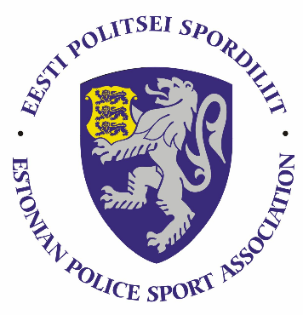

Politsei- ja Piirivalveameti 2022. aasta võrkpalli meistrivõistluste
ÜLDJUHEND

I. Eesmärk ja ülesanded
- populariseerida sporti politseiasutuste teenistujate ja Eesti Politsei Spordiliidu liikmete hulgas, Sisekaitseakadeemia politsei-ja piirivalvekolledži teenistujate ja kadettide hulgas;
- selgitada välja parimad võrkpallurid Eesti politseis;

II. Aeg ja koht
Võistlused toimuvad 3. novembril 2022.a Rakvere Spordikeskuses (Kastani pst 12, Rakvere).
Kogunemine kell 9.45-10.15. Mängude algus 10.30. Mängitakse kolmel väljakul. Täpne ajakava selgub pärast eelregistreerimist.

Meeskondade ja naiskondade eelregistreerimine teha hiljemalt 27. oktoobriks 2022.a. e-maili teel rein.kynnap@politsei.ee Pärast seda kuupäeva enam võistkondasid juurde registreerida ei saa.
Võistkonna liikmete nimeline registreerimine toimub võistluspäeval, kui esitatakse võistkonna registreerimisleht, mille on kinnitanud võistkonna esindaja.

III. Osavõtjad
- Võistlustest võivad osa võtta politseiasutustes täis- ja osalise tööajaga töötavad teenistujad, abipolitseinikud, vabatahtlikud merepäästjad, pensionile läinud politseiametnikud ja teenistujad ning Sisekaitseakadeemia politsei- ja piirivalvekolledži teenistujad ja kadetid.
- Politseiasutustel on õigus kasutada võistkonnas politseiõppeasutuste päevases õppevormis õppivaid töötajaid õppeasutuse nõusolekul.
- Meeskondades ei ole lubatud kasutada naismängijaid.
- Naiskondades ei ole lubatud kasutada meesmängijaid.
- Võistkonda võivad kuuluda ainult ühe politseiasutuse töötajad.
- Mängijatel on õigus osaleda turniiril ainult ühes võistkonnas.

IV. Tingimused
- Võistlused korraldatakse kehtivate FIVB võrkpalli võistlusmääruste järgi.
- Täpne võistlussüteem selgub pärast eelregistreerimise lõppu.
- Võistkonna suurus on kuni kümme liiget (treener arvestatakse 10 liikme hulka).

- Juhendis reguleerimata küsimustes langetab otsuse kohtunikekogu. Läbi arutatakse need kirjalikult esitatud protestid, mis on esitatud 0,5 tunni jooksul pärast mängu lõppu peakohtunikule, informeerides sellest ka vastasvõistkonna esindajat.
- Iga võistleja vastutab oma tervisliku seisundi eest. Võistlema tule ainult tervena.

V. Autasustamine
Turniiri kolme parima mees- ja naiskonna mängijaid autasustatakse medali ning vastavalt võimalustele erinevate meenete/auhindadega.

VI. Võistluste majandamine
Võistluste korraldamise ja läbiviimisega seotud kulud kannab Eesti Politsei Spordiliit. Võistkondade lähetamisega seotud kulud võistlustel kannab lähetav struktuuriüksus.

VII. Info ja registreerimine
Teavet võistluste kohta saab Rein Künnapilt telefonil 76478

Rein Künnap
Eesti Politsei Spordiliidu
Juhatuse liige

